باسمه تعالی
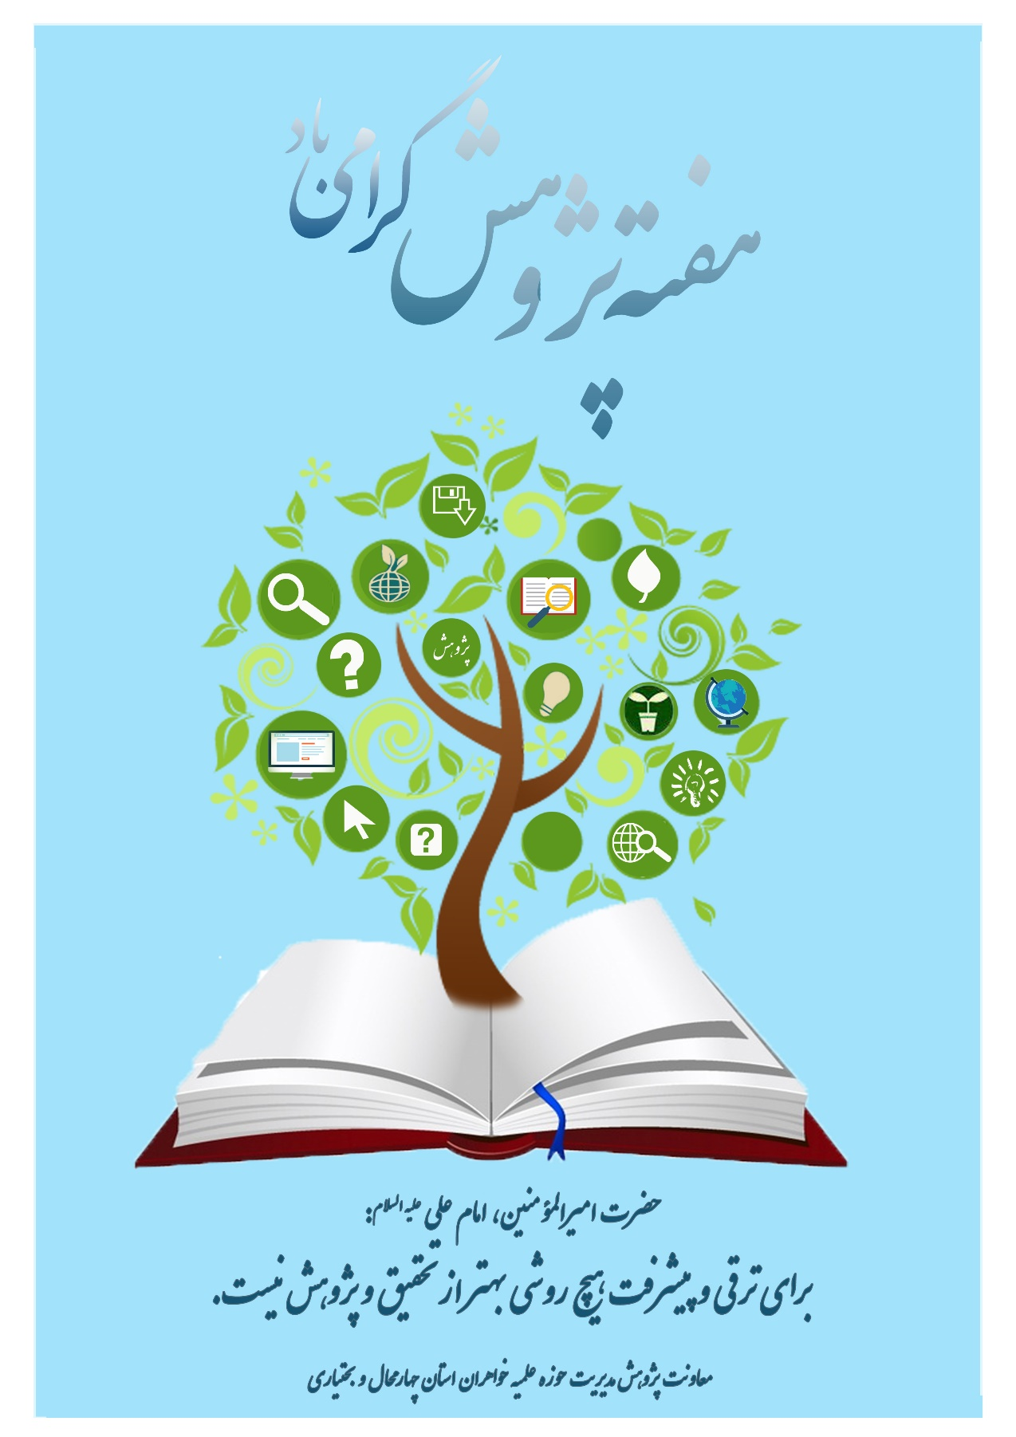
گزارش فعالیت های مدارس استان چهارمحال و بختیاری در هفته پژوهش
گزارش فعالیت های مرکز تخصصی معصومیه ^{علیها السلام} شهرکرد در هفته پژوهش
- فضا سازی در مدرسه
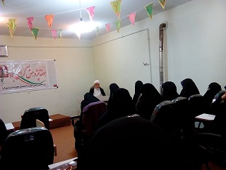
- برگزاری نشست پژوهشی با موضوع پژوهشگری؛ رسالت عالمان دینی
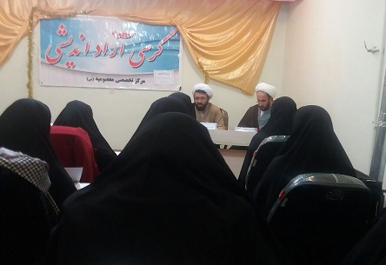
- برگزاری کرسی آزاد اندیشی با موضوع نقش حوزه های علمیه خواهران در تمدن نوین اسلامی
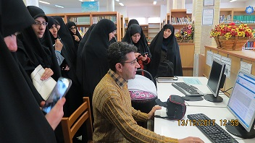
- تعامل با دانشگاه پیام نور شهرکرد در خصوص: 1.برگزاری نشست علمی– پژوهشی، 2. استفاده طلاب سطح سه و پایان نامه نویس از منابع چاپی و الکترونیکی کتابخانه دانشگاه، 3. کارگاه آموزشی چگونگی استفاده از منابع کتابخانه دانشگاه، 4.چاپ مقالات طلاب در گاهنامه علمی- پژوهشی این دانشگاه
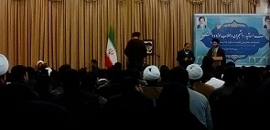
- برگزاری نشست اساتید و طلاب حوزه و دانشگاه در دفتر ولی فقیه
- تهیه بروشور به مناسبت هفته پژوهش
- شرکت طلاب در کارگاه شبهه شناسی با موضوع مهدویت
- برگزاری مسابقه « ایده های پژوهشی»
**************************
گزارش فعالیت های مدرسه علمیه فاطمیه ^{علیها السلام} شهرکرد در هفته پژوهش
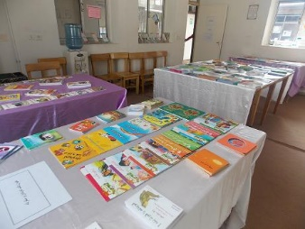
- افتتاح نمایشگاه کتاب به مناسبت هفته پژوهش در محل مدرسه علمیه فاطمیه ^{علیها السلام} شهرکرد
- برگزاری نمایشگاه دستاوردهای پژوهشی طلاب
- برگزاری کارگاه روش نویسندگی
- برگزاری کارگاه مقاله نویسی
- برگزاری کارگاه word
- برگزاری کارگاه سرچ مطالب در اینترنت
- برگزاری کارگاه کار با کتابخانه های مجازی
- برگزاری کرسی آزاد اندیشی
- بازدید از نمایشگاه دستاوردهای پژوهشی استان
- تهیه دو جزوه و دو بروشور به مناسبت هفته پژوهش
- تبیین آیین نامه نگارش تحقیق های پایانی برای طلاب
- فضا سازی

*****************************

گزارش فعالیت های مدرسه علمیه زینبیه ^{علیها السلام} فارسان در هفته پژوهش
- برگزاری کرسی آزاد اندیشی
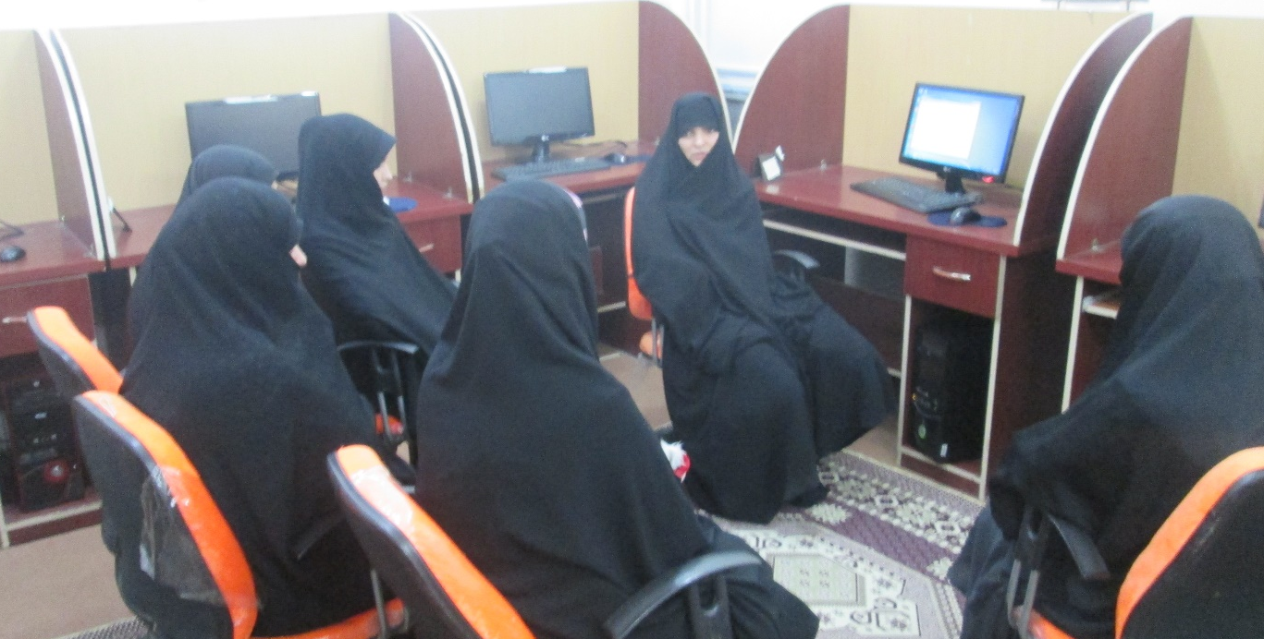
- برگزاری اولین جلسه کارگاه پژوهشی با عنوان آموزش مقدماتی کامپیوتر (ICDL )
- برگزاری کارگاه وبلاگ نویسی در محیط کوثرنت
- برگزاری نشست علمی – پژوهشی جمعی از اساتید وطلاب ودانشجویان با نماینده محترم ولی فقیه در استان به مناسبت روز وحدت حوزه ودانشگاه؛
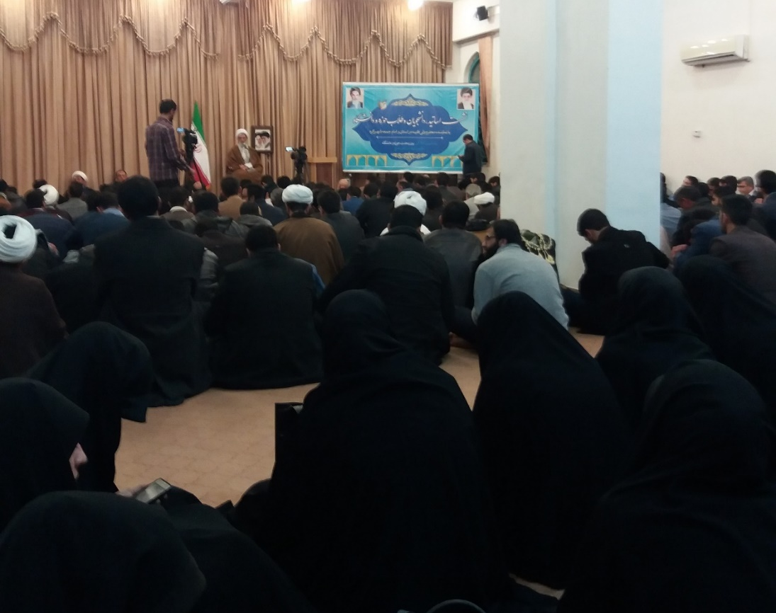
- مشارکت این مدرسه با دانشگاه آزاد اسلامی شهر فارسان جهت برگزاری همایش وحدت حوزه و دانشگاه و حضور سرکار خانم امیدی مدیر مدرسه در این همایش و سخنرانی ایشان پیرامون وحدت حوزه و دانشگاه و لزوم همگرایی این دو نهاد مهم و تأثیرگذار در جامعه اسلامی و نیز معرفی حوزه علمیه خواهران و نقش و تأثیر آن بر جامعه بانوان
- فضاسازی محوطه و نمازخانه مدرسه
- برگزاری نماز جماعت در مکان سایت مدرسه به همراه سخنرانی خانم مرادی در خصوص اخلاق پژوهشگری
- تهیه پاورپوینت و تلخیص تعدادی از دروس آموزشی توسط طلاب مدرسه و تجلیل و اهداء جایزه به برترین آثار
- نشست علمی طلاب پایه دوم با عنوان «منبع شناسی» با حضور خانم محمدی در مکان کتابخانه و سایت مدرسه
- تجلیل از برگزیدگان مسابقه «یک کتاب خواندنی به نام قرآن»
- تجهیز و بروزرسانی سایت مدرسه
- نشست علمی پیرامون شخصیت علمی بانو مجتهده امین در صبحگاه مدرسه
*****************************
گزارش فعالیت های مدرسه علمیه حضرت زهرا ^{علیها السلام} بروجن در هفته پژوهش

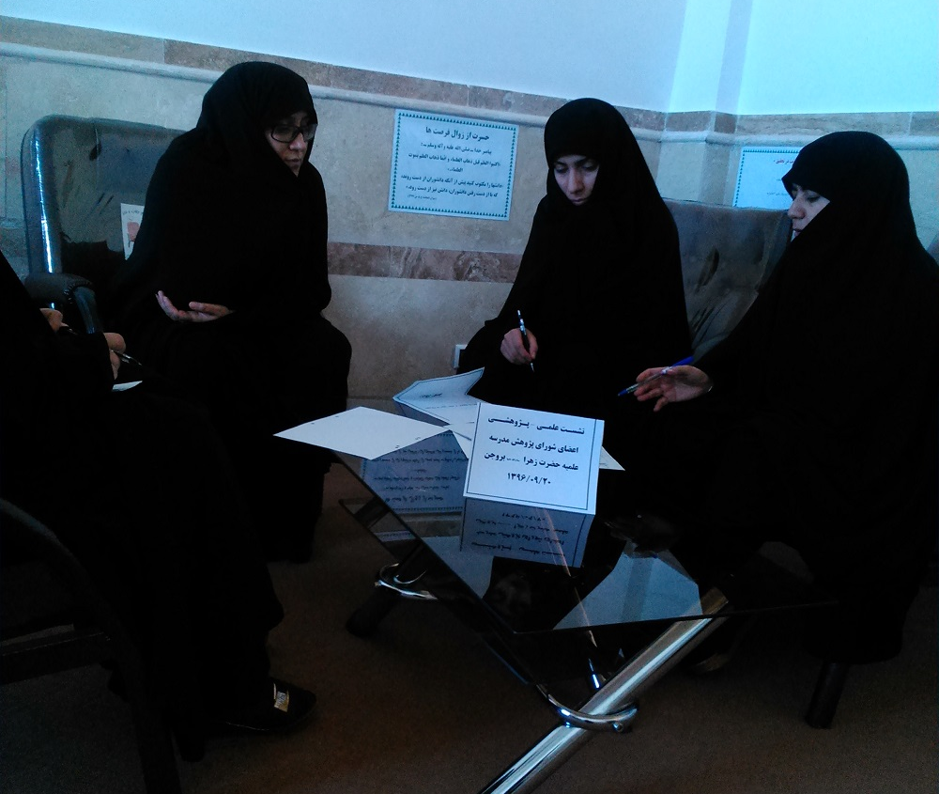
- برگزاری نشست علمی پژوهشی اعضای شورای پژوهش مدرسه
- فضاسازی محیط مدرسه، با استفاده از نصب احادیث در خصوص اهمیت پژوهش
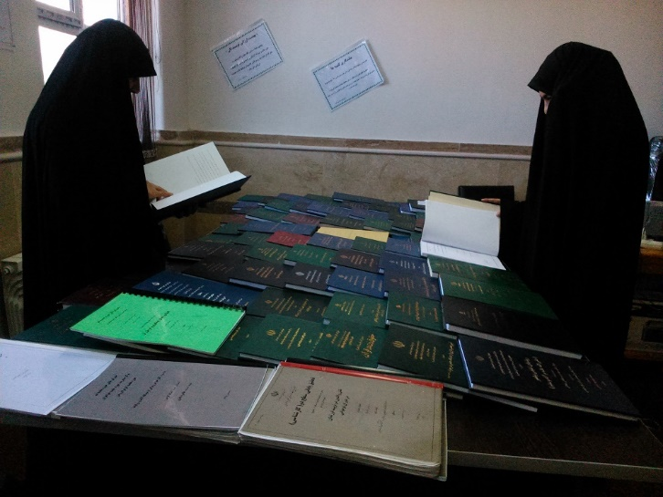
- برگزاری نمایشگاه از فعالیت های پژوهشی طلاب
- برگزاری نشست علمی - پژوهشی با عنوان «اقدامات فرهنگی- اجتماعی استکبار در انقلاب ستیزی و راهبردهای قرآنی مقابله با آن»
- برگزاری نشست علمی - پژوهشی با عنوان « فضای مجازی»
- برگزاری کارگاه نحوه ی استفاده از نرم افزارهای نور
- شرکت در مراسم اختتامیه نخستین جشنواره استانی علامه حلی(ره)
- تقدیر از برندگان مسابقه خلاصه نویسی
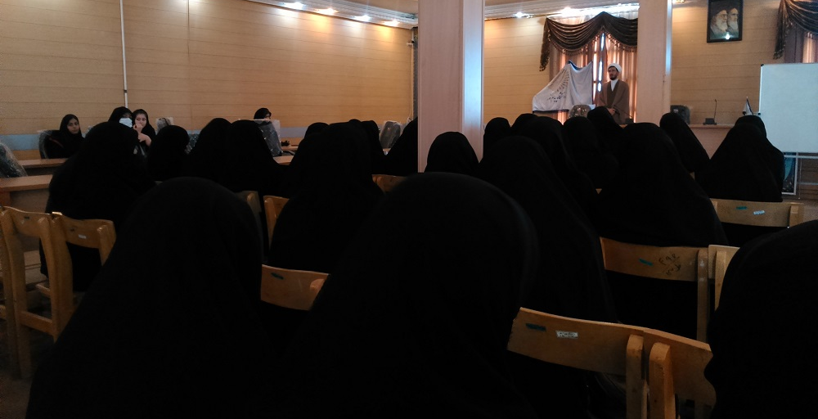
- تعامل با دانشگاه پیام نور واحد بروجن و برگزاری همایش با موضوع اهداف حوزه و دانشگاه و عوامل وحدت آنها
*****************************
گزارش فعالیت های مدرسه علمیه الزهراء ^{علیها السلام} لردگان در هفته پژوهش

- برگزاری تریبون آزاد برای جمع آوری سؤالات و نظرات طلاب در مورد کرسی آزاد اندیشی با موضوع آسیب شناسی اخلاق فردی تا سؤالات در این کرسی پاسخ داده شوند.
- برگزاری کلاس آموزشی خلاصه نویسی
- برگزاری کلاس با موضوع سواد رسانه ای ویژه طلاب این مدرسه
- فضا سازی لازم جهت تبریک هفته پژوهش
- تهیه و تنظیم نشریه و ارسال به مدارس استان با همکاری مدیریت
- برگزاری نشست با عنوان فواید وجود امام در دوران غیبت با همکاری گروه کانون مهدویت
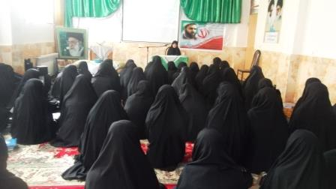
- برگزاری نشست با موضوع بررسی سیرو سلوک علما
*****************************
گزارش فعالیت های مدرسه علمیه فاطمه الزهراء ^{علیها السلام} بن در هفته پژوهش

- فضا سازی محیط مدرسه با نصب احادیث و جملاتی در خصوص اهمیت پژوهش و نصب پوسترهای مناسبتی و بروشورهای تهیه شده در زمینه اطلاعات پژوهشی
- معرفی کتاب "خاطرات مستر همفر جاسوس انگلیسی" و نصب بیانات رهبر معظم انقلاب اسلامی در خصوص مطالعه این کتاب توسط جوانان
- برگزاری کرسی آزاد اندیشی با موضوع اطاعت از همسر، محبوبیت یا محرومیت.
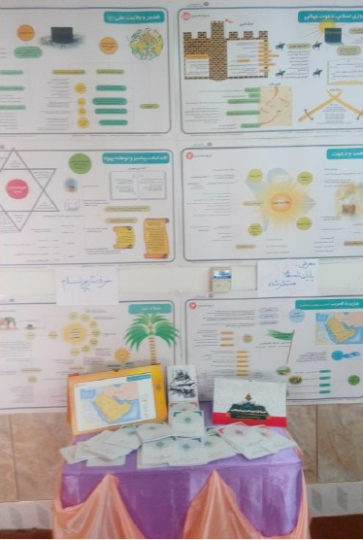
- ایجاد غرفه تاریخ اسلام با معرفی و نصب لوحه های آموزشی تاریخ اسلام، جزوات تاریخی و سیره امام علی ^{علیه السلام}
- ایجاد غرفه معرفی پایان نامه های منتخب با معرفی مجموعه کتاب های سرمه سعادت (پایان نامه های منتشر شده طلاب)، کتاب آئین بهائیت (پایان نامه منتشر شده سرکارخانم مریم اکبری بنی) و کتاب ارتباط با برزخیان (پایان نامه منتشرشده سرکارخانم طاهره اکبری)
- برپایی غرفه معرفی نرم افزارهای کاربردی پژوهشی و معرفی پایگاه ها و سایت های علمی- پژوهشی
- برگزاری مسایقه خلاصه نویسی از کتاب "طرح کلی اندیشه اسلامی در قرآن"
- برگزاری دو میزگرد پژوهشی با موضوعات: ارائه راهکارهای تشویق طلاب به پژوهش و نیازسنجی و پاسخگویی علمی به نیازهای جامعه
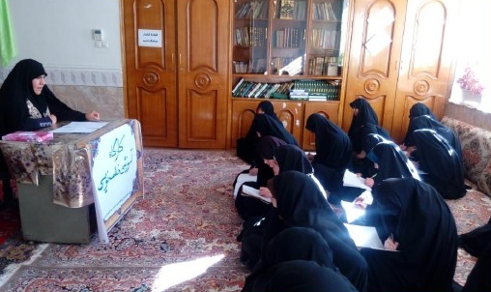
- برگزاری کارگاه خلاصه نویسی
- راه اندازی و به روز رسانی وبلاگ مدرسه
- در اختیار طلاب قرار دادن جزوات آموزشی با موضوعات: آموزش مقدماتی وبلاگ نویسی و شیوه مقاله نویسی
- ارسال پیام تبریک هفته پژوهش به مدارس استان
- تقدیر از معاون پژوهش مدرسه توسط مدیر محترم مدرسه
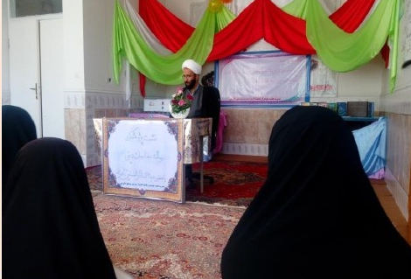
- برگزاری نشست پژوهشی با عنوان رسالت عالمان دینی
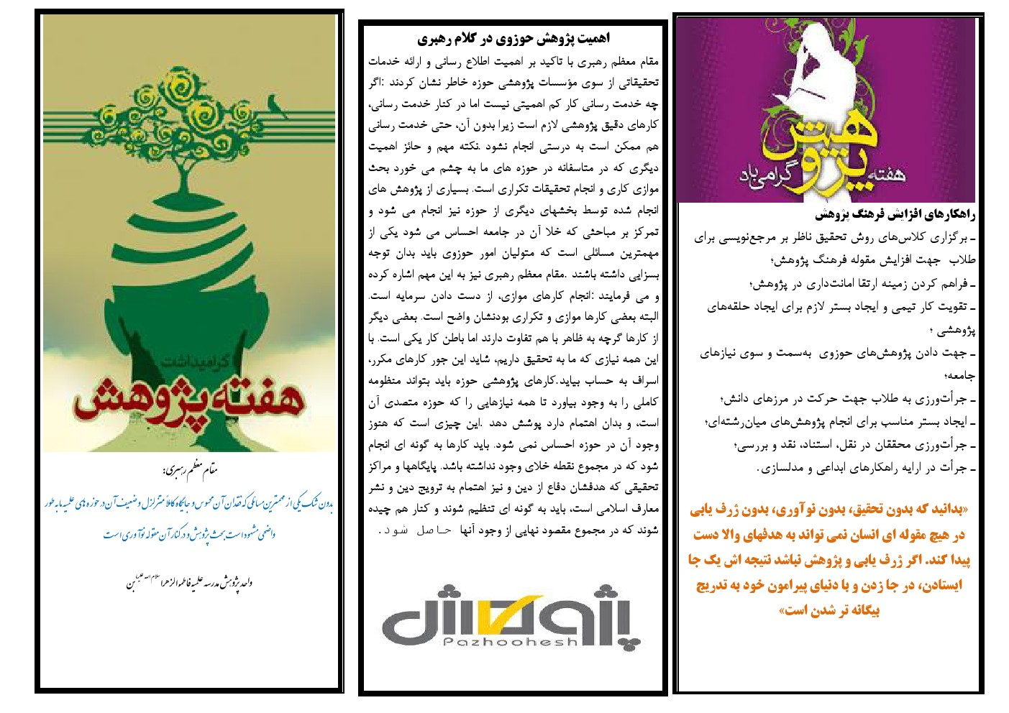
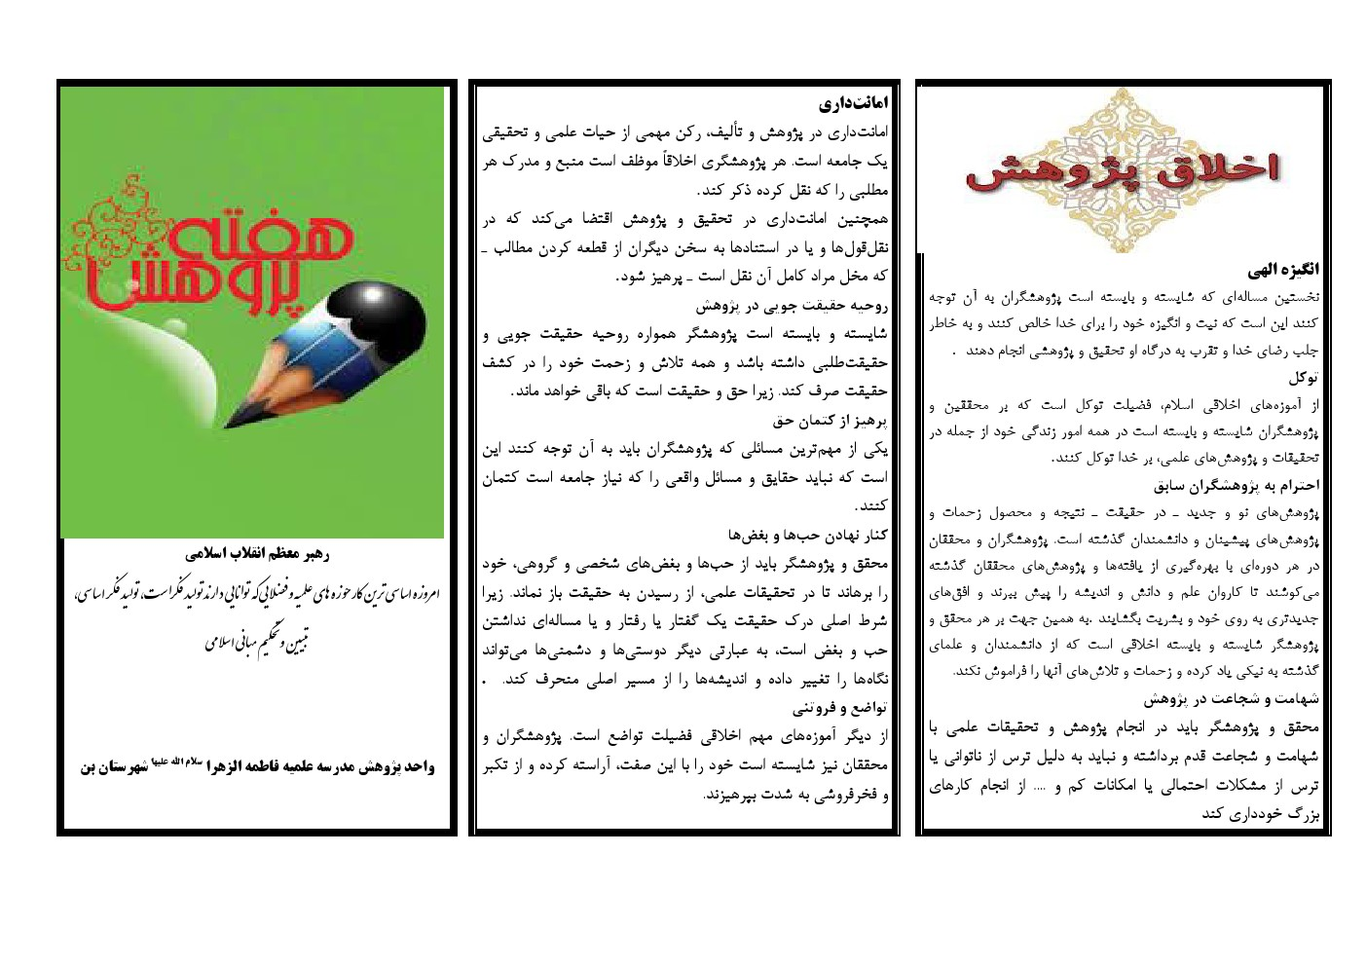
- تهیه و تنظیم بروشور پژوهشی
*****************************
گزارش فعالیت های مدرسه علمیه کوثر ^{علیها السلام} فرخشهر در هفته پژوهش

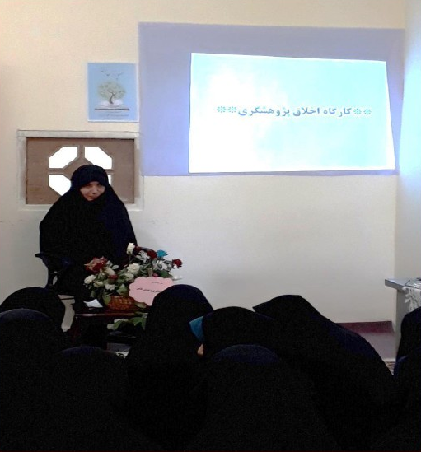
- برگزاری کارگاه اخلاق پژوهشگری
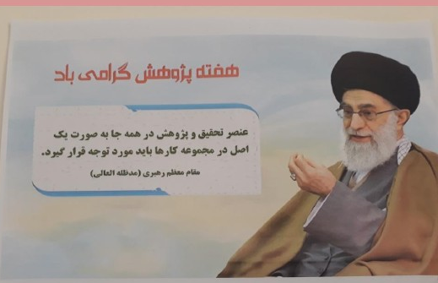
- فضا سازی مدرسه با بیانات مقام معظم رهبری درباره اهمیت تحقیق و پژوهش
- چاپ و نصب پوسترهای پژوهشی
- برگزاری نمایشگاه آثار پژوهشی طلاب و اساتید
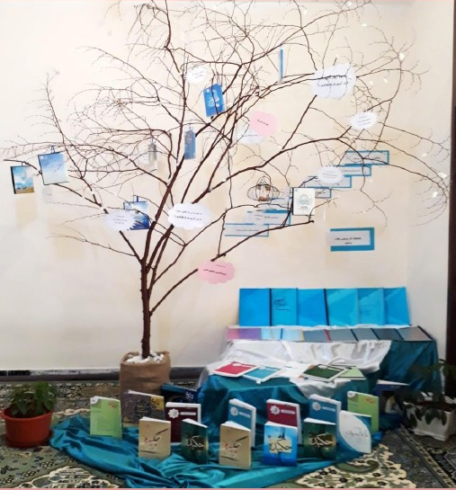
- معرفی نر م افزار های نور و سایت های معروف پژوهشی به طلاب
- ارائه چکیده مقالات به منظور آشنایی طلاب با شیوه مقاله نویسی
- ارزیابی آثار ارسالی همایش زیر سایه خورشید مدرسه و اعلام برگزیدگان همایش
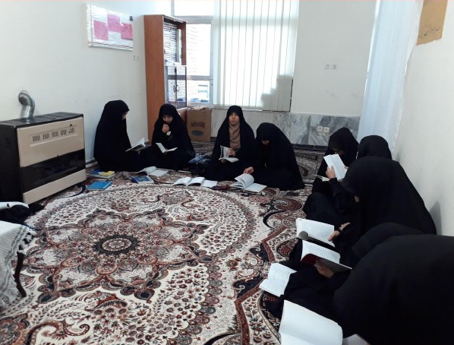
- برگزاری مسابقه کتابخوانی به صورت کتاب باز
- برگزاری کارگاه فیش نویسی
- برگزاری کارگاه آموزش مقدماتی وبلاگ نویسی
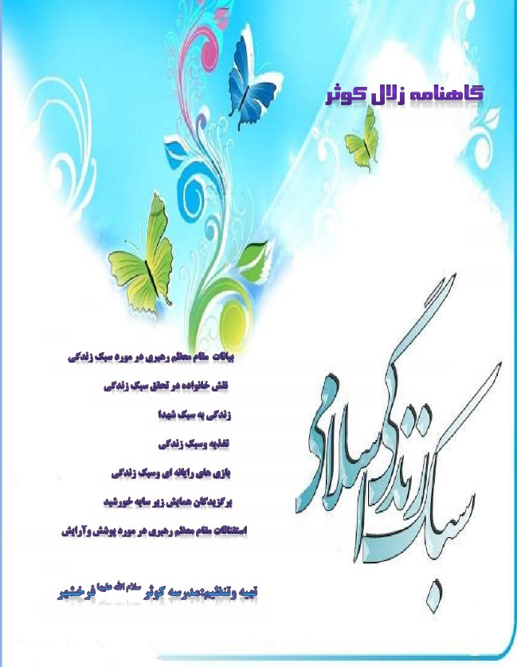
- تهیه و تنظیم گاهنامه با عنوان سبک زندگی اسلامی به مناسبت هفته پژوهش و ارسال به مدارس استان

